Муниципальное бюджетное образовательное учреждение средняя общеобразовательная школа №6 городского округа г. Урюпинск Волгоградской области

Тема проекта: «Сделай школьную жизнь ярче»
Секция: «Наш дом – планета Земля» (окружающий мир, география, биология, химия)

Руководители проекта: Рузаева Ирина Викторовна учитель географии,
Терехова Наталия Николаевна учитель математики

Авторы проекта: Свирин Максим Сергеевич, ученик 8 «А» класса,
Мартынова Ангелина Павловна, ученица 7 «А» класса
Контактный адрес электронной почты авторской группы: ruzaeva68@ mail.ru

Оглавление
Введение……………………………………………………………………………стр.3-4
I этап: Обоснование проекта «Сделай школьную жизнь ярче»……………..стр.5-8
Обоснование № 1. Центральный вход…………………………………стр.5-6
Обоснование № 2.Спортивная площадка………………………………стр.6
Обоснование №3.Кадетский плац………………………………………стр.7
Обоснование №4. Дендропарк………………………………………….стр.7-8
II этап: Практическая часть…………………………………………………………стр.9-13
Этапы реализации проекта…………………………………………………стр.9
Схема управления, материально- техническое и кадровое обеспечение..стр.9
Перспективный план реализации проекта ………………………………..стр.10-11
Ресурсы, необходимые для реализации проекта………………………….стр.11-12
Оценка проекта………………………………………………………………стр.13
III этап: Макетирование…………………………………………………………стр.14
Ожидаемый результат……………………………………………………………….стр.15
Вывод…………………………………………………………………………………стр.16
Литература……………………………………………………………………………стр.18
Приложение

"Школьный двор! Это маленькая планета, где могут происходить удивительные вещи, где каждый становится таким, как он есть. Это мир, который хранит мечты, тайны и воспоминания многих. Школьные ворота - это дверь, которая для кого-то раскрыта нараспашку, а кто-то вынужден смотреть в замочную скважину...."
Мэкси Эмбервилл

Введение
Благоустройство и озеленение пришкольной территории - это не только обеспечение благоприятных и безопасных условий для проведения спортивных занятий, отдыха, игр и развлечений учащихся, что само по себе важно, но и создание привлекательного с эстетической точки зрения облика школьного двора. Красиво оформленный, окруженный зеленью и ухоженный школьный двор воспитывает в детях чувство прекрасного, любовь к природе и родному краю. От того, что представляет собой пришкольная площадка, зависит престиж и самого учебного заведения.
Школьный двор МБОУ СОШ №6, это площадь 7773 м². (Приложение №1) Расположенный в южной части города, по улице 50 лет Победы, дом 16. Школа построена в 1956 году. Школьный двор с южной стороны выходит на Парашютный переулок, с западной на границе со стадионом, с северной стороны примыкает городским тиром. Восточная часть ограждена забором, выполненный из металлической сетки, высота ограждения 1,5 метра. Участок озеленен искусственными насаждениями: растут тополь, береза, сирень, клен, вишня, акации. На территории школы имеются хозяйственные постройки: складское помещение.
Школьный двор поделен на четыре зоны. Первая зона это вход в школьный двор, вторая зона это спортивная площадка, третья зона кадетский плац, четвертая – дендропарк. (Приложение№2)Из-за нехватки средств долгое время школьной территории не уделялось должное внимание. В 2009 году заменили кровлю. Летом 2011 года сделана опалубка. В 2012-2013 году была произведена обрезка деревьев по периметру двора, обустроена внутренняя площадка под кадетский плац, оформлены банеры.
Но не все в нашем школьном дворе замечательно. Нет в нашем дворе ярких цветников, разлинованных границ спортивных площадок, чистого и целого бордюра спортивного корта, не все части двора засажены деревьями, серые стены, нет площадок для отдыха, парковки для велосипедов. А так хочется, что бы то место, где мы проводим большую часть внеурочного времени, было прекрасным.
Проблемный вопрос: Как сделать наш школьный двор прекрасным и уютным и что для этого нужно?
Учитывая расположение школьного двора на территории города, традиции и направленность школы, автор предлагает проект по созданию единого, композиционно выстроенного, эстетически оформленного пространства пришкольной территории. (Приложение№3)
Реализация проекта “Школьный дворик” позволяет решить вопросы озеленения и благоустройства пришкольного участка, а также повысить экологическую грамотность обучающихся и привлечь внимание общественности к данной проблеме.
В проекте участвуют обучающиеся 2-11-х классов; директор школы и его заместители; преподаватели.
В основной и старшей школе преподаватели биологии и географии консультируют обучающихся по вопросам, возникающим в ходе выполнения проекта. Классные руководители поддерживают и направляют идеи, выдвигаемые обучающимися, помогают в их практической реализации.
Проект имеет долгосрочную перспективу, так как содействует формированию экологического мировоззрения обучающихся.
Стратегическая цель проекта - улучшение эколого- эстетической обстановки микро- района города Урюпинска.
Цели проекта: благоустройство, озеленение и реконструкция школьного двора.
Задачи проекта:
- Развитие инициативы и творчества школьников.
- Преобразование и благоустройство пришкольной территории.
- Установление общения через реализацию творческих находок участников проекта.
- Воспитание у школьников эстетического отношения к окружающему миру.

- Этап Обоснование проекта
В марте 2014 года был дан старт городского конкурса «Школьный двор моей мечты» на лучший проект по благоустройству и озеленению школьного двора для учащихся. На основании постановления Администрации городского округа город Урюпинск в МБОУ СОШ №6: было проведено анкетирование учащихся, родителей, учителей (Приложение № 4); прошла защита проектов по благоустройству школьной территории в каждом классе; выбран лучший проект; создана инициативная группа по доработке проекта.
Проект определил основные этапы направления по благоустройству школьного двора:
-создание цветников с использованием современных элементов ландшафтного дизайна;
-оборудование мест отдыха;
- обновление спортивной площадки;
- дендропарка.
На основе проекта инициативной группой был разработан макет (Приложение №5) благоустройства школьного двора.
Обоснование № 1. Центральный вход.
Театр начинается с гардероба, а школа с центрального входа. В этой зоне уже имеются две клумба, оформленные гранитом, (Приложение №6) наша задача подобрать растения так, чтобы они по своей высоте, времени цветения, окраске цветков, листьев и живописности гармонично сочетались. Это могут быть нарциссы, тюльпаны, ирисы, пионы, турецкая гвоздика разных цветов и оттенков, ромашка, виола, астры, настурция и бархатцы. (Приложение№7) Дальнейшая работа в этой зоне осложняется неровность рельефа. Для устранения необходимо произвести планировку и дальнейшее асфальтирование или укладка тротуарной плитки. Вдоль забора оформление газона с кустарниками и фонарями. (Приложение №8)
Сам забор также требует реконструкции и оформления центрального входа. Забор предназначен в первую очередь для обеспечения безопасности детей: препятствуют незаконному проникновению, движению транспорта и других факторов, которые могут повлиять на безопасность территории и находящихся на ней детей.
Однако забор для школы должны не только защищать от проникновений, но и гарантировать травмобезопасность. Ограждение должно быть прочным и иметь минимальное количество выступающих деталей с той стороны, где находятся дети. Это делается для предупреждения возможных травм в том случае, если ребёнок решит перелезть через заграждение.
Для этих целей наиболее подходящим вариантом является использование на панелях специальных креплений, имеющих гладкую форму или же размещённых внутри столба. Также стоит обратить внимание на отсутствие сверху панели выступающих концов.
На данный момент производители предлагают различные виды заграждений для школьных территорий, однако лучше всего купить забор для школы из металла. Металлические ограждения имеют несколько преимуществ, в сравнении с аналогами из других материалов: они отличаются особой прочностью, доступной ценой, устойчивостью к различным природным явлениям и механическим повреждениям, простотой в уходе. Немаловажным фактором является и приятный внешний вид – такое ограждение не вызывает неприятных ассоциаций и смотрится вполне гармонично на территории любого учебного заведения. (Приложение №9)
Вдоль забора разместились почти трехметровой высоты уличные фонари-гиганты серии "Глобус" которые обеспечат высокую степень освещенности, а матовый рассеиватель - определенную мягкость светового луча. (Приложение №10) Устанавливая светильники из серии "Глобус", можно пофантазировать и с цветом. Эти фонари можно использовать во всех зонах проекта, всего на участке шесть, по улице 50 лет Победы – четыре. В теплое время года многие учащиеся пользуются велосипедами и мы предусмотрели наличие в школьном дворе велопарковки. (Приложение №11) Для зоны центрального входа нами составлена смета расходов. Общая сумма составляет 740 тысяч рублей. (Приложение №16) На этой территории уже началась работа: составлен проект по оформлению крыльца, изысканы денежные средства для приобретения тротуарной плитки. В июле- августе проведётся планировка территории перед входом, укладка плитки и установка освещения. На эту работу потребуется около ста тысяч рублей.
Обоснование № 2.Спортивная площадка
На территории школы в настоящее время имеется зона отдыха, оборудованная спортивным инвентарем общей площадью около 1764 м² на данной площадки организуются прогулки учащихся, тренировки спортивных секций, уроки физической культуры в весенний и осенний период. Однако перечень и состояние спортивного оборудования оставляет желать лучшего. (Приложение №12)
На данной территории планируется организовать футбольное поле размером 40х60 м, вокруг спортивной площадки расположится беговая дорожка, по внутреннему диаметру – сектор для прыжков в длину. В центральной части обустроится многофункциональная спортивная площадка, на восточной стороне - площадка для легкой атлетики, где будут расположены рукоходы, лестницы, шведские стенки и т.д. По линии внешнего забора планируется установка парковок для велосипедов. Естественные насаждения будут сохранены, и, несомненно, сработают на укрепление здоровья и эстетическое и природоохранное воспитание.
Таким образом, благоустройство спортивной площадки решает задачи эстетического, нравственного и физического воспитания детей через занятия детей спортом, а также направлено на расширение деятельности спортивных секций.
Обоснование № 3.
С 2013 года в школе открыт первый в истории города кадетский класс. В программе дополнительного образования кадет одним из компонентов является строевая подготовка, для проведения которой необходимо специально обустроенная площадка- плац. (Приложение №13)
Эта зона предназначена для обеспечения учебно-воспитательного процесса по строевой подготовке в режиме учебного дня и во внеурочное время, среди обучающихся.
Строевой плац школы предназначен для проведения занятий по строевой подготовке, состязаний на лучший класс по строевой подготовке, утренней физической зарядки, приобретения практических навыков в выполнении строевых приемов на месте.
Строевая площадка подготавливается равномерно по всей площади плаца. Все линии на плацу наносятся белой краской, строевой плац должен быть хорошо освещен, в нашем плане предусмотрена установка светильника. Плац и все дорожки должны иметь твердое покрытие.
На строевом плацу должны быть оборудованы специальные стенды с наглядно-художественным оформлением, рисунки из Строевого устава, флагшток, скамейки для отдыха во время перерывов занятий.
Своими силами на территории внутреннего двора школы было расчищено место, установлен флагшток, высажены туи.
Плац необходим для расширения возможностей военно-спортивной работы и допризывной подготовки будущих воинов.
Обоснование № 4.
Сегодня, на территории школы, площадью 7773 м² произрастает более 10 видов деревьев и кустарников. Планируется провести капитальную реконструкцию данной территории.(Приложение №14)Также предполагается разместить здесь дендропарк для школьников с растениями, которые ранее не высаживались.
Во время субботника будут срублены сухие деревья, разбиты новые цветники и высажены деревья, реконструированы дорожки.
В школе будет заложен дендропарк, (Приложение №15) который поможет сохранить культурное наследие для потомков, сохранению редких и исчезающих видов растений. Каждый класс посадит свое «классное» дерево. Дендропарк сумеет привлечь учащихся школы к сохранению редких и исчезающих видов.
Конечно, дендропарк требует тщательного ухода за территорией и произрастающими растениями. Участники научного общества школы «Пламя» проведут научную работу, классифицируют растения, произрастающие в парке. Оформят указатели, дадут краткую характеристику каждому растению.
В дендропарке могут проходить живые увлекательные уроки биологии, экологии, краеведения, экскурсии учащихся школ города. Школьники будут писать творческие и научные работы по данному дендрарию, с которыми можно участвовать в различных конкурсах и олимпиадах. За произрастающими растениями смогут помогать ухаживать участники клуба «Юный эколог» при школе.
Дендропарк будет обустроен зоной отдыха – установлена беседка, которая будет отвечать необходимым нормам СанПин.
На территории дендропарка планируется установить бюст Ю.А. Гагарину, так как в школе действует пионерская организация, которая носит имя первого космонавта.
Функция дендропарка не только сохранение редких и исчезающих видов растений, но и сохранение исторической памяти. В ходе реализации проекта «В каждом дереве память заложим…» будет заложена березовая аллея Победы, с привлечением педагогов школы, родителей, учащихся, которая будет являться частью дендропарка. Парк будет состоять из трех аллей.
-Участникам Великой Отечественной войны;
- Выпускники школы №6;
- «Гагаринцы».
Проект направлен на создание комплекса памяти, посвященному военному и трудовому подвигу. Мероприятия проекта положат начало созданию единого мемориального комплекса, способствует патриотическому и духовному воспитанию подрастающего поколения, формированию у молодежи интереса к истории и культуре родного города, экологической культуры.

II этап Практическая часть
Этапы реализации проекта:
- разработка нормативной базы проекта;
- анкетирование учащихся, учителей и родителей;
- проведение просветительской работы среди обучающихся школы и их родителей по формированию экологического мировоззрения;
- укрепление материально-технической базы школы;
- озеленение и благоустройство пришкольной территории.
Для реализации проекта необходимо:
- Сформировать творческие группы (7-9, 10-11 классы, учителей, родителей)
- Обозначить «зоны действий» для этих групп.
- Изыскать возможности материального обеспечения для выполнения проекта.
- Разработать варианты дизайна ландшафтного озеленения территории школы.
Предполагаемые объекты ландшафтного дизайна школьной территории:
• Центральный вход школы
•Спортивная площадка
• Кадетский плац
• Дендропарк
Схема управления, материально-техническое и кадровое обеспечение
1.Участники проекта:
-Д.В. Пополитов - директор школы;
-А.И.Спирин- заместительдиректора по АХЧ;
-И.В. Рузаева - заместитель директора по УВР;
-Н.С. Рябинина- заместитель директора по ВР;
-Н.Н.Терехова- учительма тематики;
-М.А. Диасамидзе - учитель биологии;
-учащиеся школы;
-родительское сообщество.

Перспективный план реализации проекта

Этапы реализации проекта | Деятельность | Сроки | Ответственные
Разработка нормативной базы проекта | Формулировка общей цели проекта, а также задач, которые необходимо решить для достижения общей цели | Сентябрь | Руководитель проекта
 | Составление плана пришкольного участка (Приложение 2) | Сентябрь | Менеджер проекта
 | Разработка технических требований к проекту благоустройства пришкольного участка | Сентябрь
 | Создание эскиза проекта и объемной панорамы школьного участка с существующими и проектируемыми объектами | Сентябрь
 | Подготовка плакатов и стендов с информацией о проекте, об экологической обстановке в городе | Сентябрь - октябрь | Преподаватели, классные руководители
 | Составление сметы расходов (Приложение 16) | Сентябрь | Бухгалтер
Проведение просветительской работы среди обучающихся и их родителей по формированию экологического мировоззрения | Организация экскурсии в МУ «Благоустройства и озеленения» | Сентябрь
 | Создание сменной выставки научно-художественной и публицистической литературы по теме | Сентябрь - октябрь | Библиотекарь
 | Создание команды из обучающихся, родителей и педагогов для реализации проекта | До апреля | Классные руководители
 | Организация и проведение конкурса “Школьная клумба" | Март | Менеджер проекта, классные руководители
 | Организация и проведение конкурса “Аллея выпускников” | Март
 | Организация и проведение конкурса “Лучший проект школьного двора” | Апрель
 | Участие в городском конкурсе “Школьный двор моей мечты” | Апрель
 | Участие в экологических научно-практических конференциях различного уровня | В течение учебного года
Укрепление материально-технической базы школы | Приобретение мостовой плитки, скамеек, инструментов, строительных материалов, фонарей, семян, рассады, саженцев для создания проекта | Апрель | Менеджер проекта
Озеленение и благоустройство пришкольной территории школы | Создание клумб перед фасадом здания школы | Апрель - май | Преподаватели экологических дисциплин, классные руководители
 | Посадка кустарников и деревьев | Апрель - май
 | Мощение дорожек, установка скамеек | Май -август
 | Создание рокариев, клумб, “аллеи выпускников” | Апрель- октября

Ресурсы, необходимые для реализации проекта:
  - Рекреационные - территория пришкольного участка.
  - Человеческие - команда проекта, партнеры по проекту, привлеченные специалисты.
  - Информационные и коммуникационные - печатные и электронные СМИ для сотрудничества.
  - Транспортные - транспорт управляющей компании МУП“Санитарная очистка” (для вывоза собранного мусора на городскую свалку) и автомобиль.
  - Финансовые - финансирование проекта со стороны партнеров по проекту.(Городская экологическая служба, лесхоз, спонсоры)

Команда, реализующая проект
Специалисты | Объем работы | Знания и умения, необходимые специалисту для выполнения работ
Руководитель  проекта | Общее руководство проектом, заключение договоров по проекту, проведение мониторинга и оценки проекта, подготовка содержательного отчета по проекту | Владение проектным менеджментом, умение управлять командой проекта
Менеджер  проекта | Организация и контроль выполнения работ по проекту, проведение переговоров с организациями-подрядчиками, разработка информационной кампании по проекту, организация экскурсий | Владение проектным менеджментом, умение вести переговоры
Бухгалтер проекта | Ведение бухгалтерии проекта, составление сметы проекта, подготовка финансового отчета по проекту | Владение знаниями бухгалтерского учета, аудита, знание специфики финансовой отчетности по проектам
Преподаватели | Проведение семинаров по экологическим вопросам | Знание географии, биологии, экологии, экологического права. Владение активными методами обучения
Классные  руководители | Организация командной работы участников проекта по уборке и благоустройству пришкольного участка, руководство проектной деятельностью школьников, организация и проведение конкурсов, решение организационных вопросов | Владение менеджментом, умение организовывать и управлять командной работой, владение активными методами обучения
Библиотекарь | Организация сменной тематической книжной выставки, руководство проектной деятельностью школьников, организация и проведение конкурсов, решение организационных вопросов | Владение менеджментом, владение активными методами обучения
Родительское сообщество | Организация трудовых десантов, материально- техническая поддержка. | Владение менеджментом, умение организовывать и управлять командной работой

Возможные риски реализации проекта:
- Плохая погода, затрудняющая уборку и озеленение участка.
- Вандализм жителей района (разорение клумб, поломка скамеек и пр.).
Оценка проекта.
Проводятся промежуточная и итоговая оценки проекта.
Промежуточная оценка осуществляется после завершения подготовительного этапа проекта. Итоговую оценку проекта проводит его команда.
Критерии оценки:
- Достижение цели проекта - заинтересованное, активное участие ребят в природоохранных мероприятиях.
- Решение задач проекта - сравнение запланированного и реального результата работ по проекту.
- Сформированность экологического мировоззрения обучающихся - активное участие ребят в просветительских мероприятиях проекта: привлечение родителей, знакомых и друзей к озеленению и благоустройству пришкольного участка, участие в экологических конкурсах, научно-практических конференциях, написание статей для СМИ и официального сайта школы, участие в обсуждениях темы проекта на форумах.
- Продвижение к стратегической цели проекта.
Для оценки используются следующие методы:
- изучение данных мониторинга проекта (Приложение №17);
- обсуждение результатов проекта на итоговом семинаре;
- анкетирование участников проекта (Приложение №4);
- обсуждение проекта на форумах сайта организации и партнерских сайтах.
Визуальная часть информации о проекте размещается на стендах. По завершении проекта информация о его результатах публикуется на официальном сайте школы и в печатных СМИ, материалы проекта передаются в отдел образования, администрацию городского округа г. Урюпинск.
Как отдельные результаты проекта, так и весь проект в целом могут быть тиражированы на других территориях, имеющих аналогичные проблемы.

III этап Макетирование
Разработка общего макета школьного двора с учетом функциональных особенностей.
Разработчик: Блинова Людмила Александровна, родитель ученика 2 «А» класса Блинова Андрея.

Дизайн-спецификация к макету
1. Наименование изделия: макет школьного двора.
2. Конечный потребитель: учащиеся школы, учителя, участники реализации практической части проекта.
3. Функциональное назначение макета: анализ достоинств и недостатков предложенных идей.
4. Требования:
- школьный участок в проекте озеленения должен иметь единую композицию, ландшафтные приемы и дизайн, нестандартные решения по оформлению облика школьного двора;
- все деревья и кустарники, растущие на школьном участке, должны быть сохранены и включены в общий план проекта;
- желательно использовать различные виды художественного оформления: садовые скамейки, вазоны, вертикальное озеленение, фонари.
5. Допустимые пределы стоимости макета: 500 рублей.
6. Единичный экземпляр: авторская разработка.
7. Материалы, инструменты и оборудование: пенопласт, хлопчатобумажная ткань зеленого цвета, проволока, цветной бисер, ножницы, иголки, калька, эскиз рисунка, линейка, гипсовая масса, краски, фольга, картон цветной, канцелярский клей, пистолет для флористики.
8. Метод изготовления: объёмное макетирование из подручного материала.

9.Техника безопасности: при работе с острыми и колющими предметами.

Ожидаемые результаты.
Для детей:
- Раскрытие возможностей и творческих способностей детей через разнообразные виды деятельности.
- Повышение культуры поведения, ответственное отношение детей к школьному имуществу, к своему здоровью.
- Обогатится самостоятельный опыт практической деятельности по ландшафтному дизайну.
- Развитие интереса к профессии ландшафтный дизайнер.
- Расширение перспектив развития поисково-познавательной деятельности детей.
- Развитие у детей инициативы, сообразительности, самостоятельности.

Для педагогов:
- Организация педагогического поиска через реализацию инновационных программ.
- Повышение теоретического уровня и профессионализма педагогов.
- Внедрение инновационных технологий, современных форм и новых методов работы по познавательной деятельности воспитанников.
- Личностный и профессиональный рост.
- Самореализация.
- Улучшение состояния школьной инфраструктуры.
- Тесное сотрудничество педагогов с родителями учащихся.
- Совместная деятельность с детьми: экскурсиях, субботниках, деловых играх.
- Работа в творческой мастерской

У родителей:
- В результате проведения совместных мероприятий: экскурсий, консультаций, занятий, родители повысят свой уровень знаний по данной проблеме и смогут применить их в семье.

Заключение
Учащиеся и коллектив школы сделали пришкольную территорию частью воспитательной системы, создав единый комплекс, где можно было бы реализовать все свои способности, запросы, интересы, идеальную модель маленького мира.
Проводимая работа по благоустройству имеет не только экологический, но и социальный характер. Важность её несомненна. Она имеет большое значение для формирования трудовых и коммуникативных качеств учащихся. Забота о воссоздании и сохранении природы помогает в решении проблемы воспитания экологической культуры и потребности в здоровом образе жизни. Экологическая деятельность объединила разные возрастные группы учеников и взрослых для совместного решения проблемы создания комфортных условий жизненного пространства. Много мероприятий проведено в целях озеленения территории школы. Работа по благоустройству и озеленении территории - это великая школа труда и созидания любви ко всему живому, экологического воспитания. Так будем же разумными учителями – сеятелями добра и красоты, а одновременно – и прилежными учениками у матери- природы: ее щедрость и красота нам так необходимы в жизни. Мы хотим превратить свой школьный парк для учащихся экологически чистым эстетически красивым и приятным. Проявляя толерантность, мы призываем не к разрушению, а к созиданию. В своей работе авторы попробовали раскрыть основные проблемы школы и попытались реализовать некоторые из них. Красивый, ухоженный пришкольный участок воспитывает в школьниках эстетические чувства, любовь к родному краю. Это место, где учащиеся приобретают основы экологических знаний, развивает чувство красоты. Нашим педагогам удалось привить детям чувство ответственности. Теперь они заботливо относятся к территории школы, сами выращивают рассаду цветов, пропалываю клумбы, снабжают растения водой.
Нам удалось сделать территорию яркой, красивой, что создает положительный настрой для учащихся, учителей, жителей микрорайона. Школа является «зеленым оазисом». Включая каждый год новые элементы ландшафтного дизайна в пришкольную территорию, расширяя цветочно-декоративный отдел и обогащая видовой состав растений, мы повышаем уровень культуры не только учащихся школы, но и жителей микрорайона.
Красивое, яркое цветочное оформление школьного двора способствует проявлению и развитию творческих способностей детей:
Проведение разноплановых работ на пришкольном участке способствует развитию профессиональной компетенции учащихся старших классов. На основе привлечения школьников к практически значимой деятельности на пришкольном участке идет их становление и социальной компетенции. Нам удалось сделать нашу жизнь ярче, красивей, живописней, приобщив к этому и остальных учеников школы, которым проходя мимо нас, хотелось помочь. Нам удастся воплотить в жизнь все наши идеи и задумки!

Литература
- «Справочник заместителя директора школы», №11, 11, 2011год.
- «Приусадебное хозяйство». ВО «Агропромиздат», приложение к журналу «Сельская новь», №1,1990
- Приусадебное хозяйство». ВО «Агропромиздат», приложение к журналу «Сельская новь», №3, 1992
- Береснева Н.Б., Михайлова А.А. Ландшафтное проектирование пришкольного участия. Первое сентября, Биология, 2007.-№8,9
- Дроган М.В. Основы школьного декоративно- оформительного искусства: учебно-методическое пособие.-М.: Просвещение, 1983.
- Ландшафтный дизайн. 199, №4

Приложение №1
Фото.1 Центральный вход
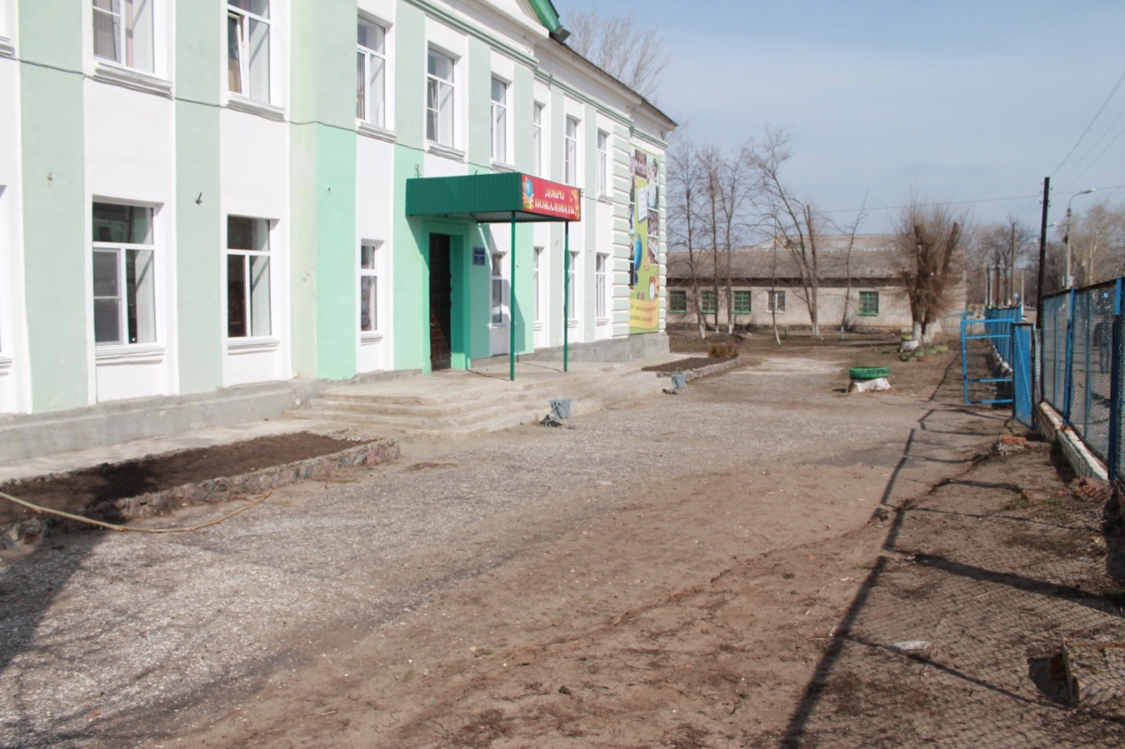
Фото.2 Фасад школьного двора.

Приложение№2

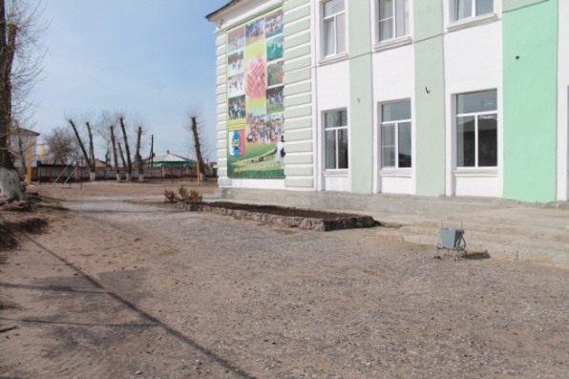
Центральный вход

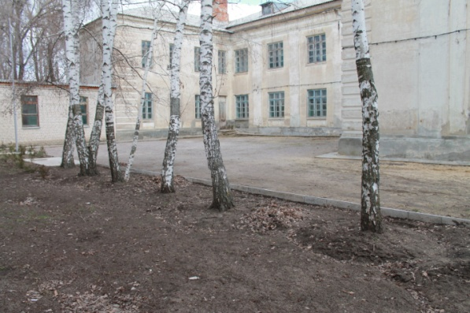
Плац

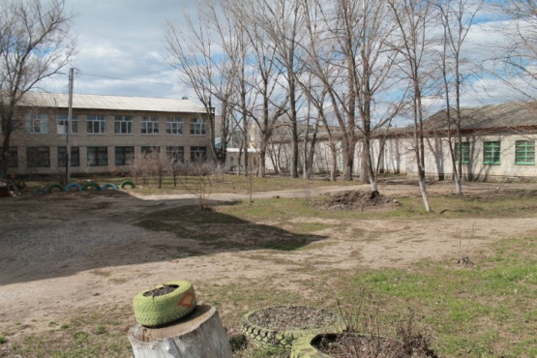
Дендропарк

Приложение № 3
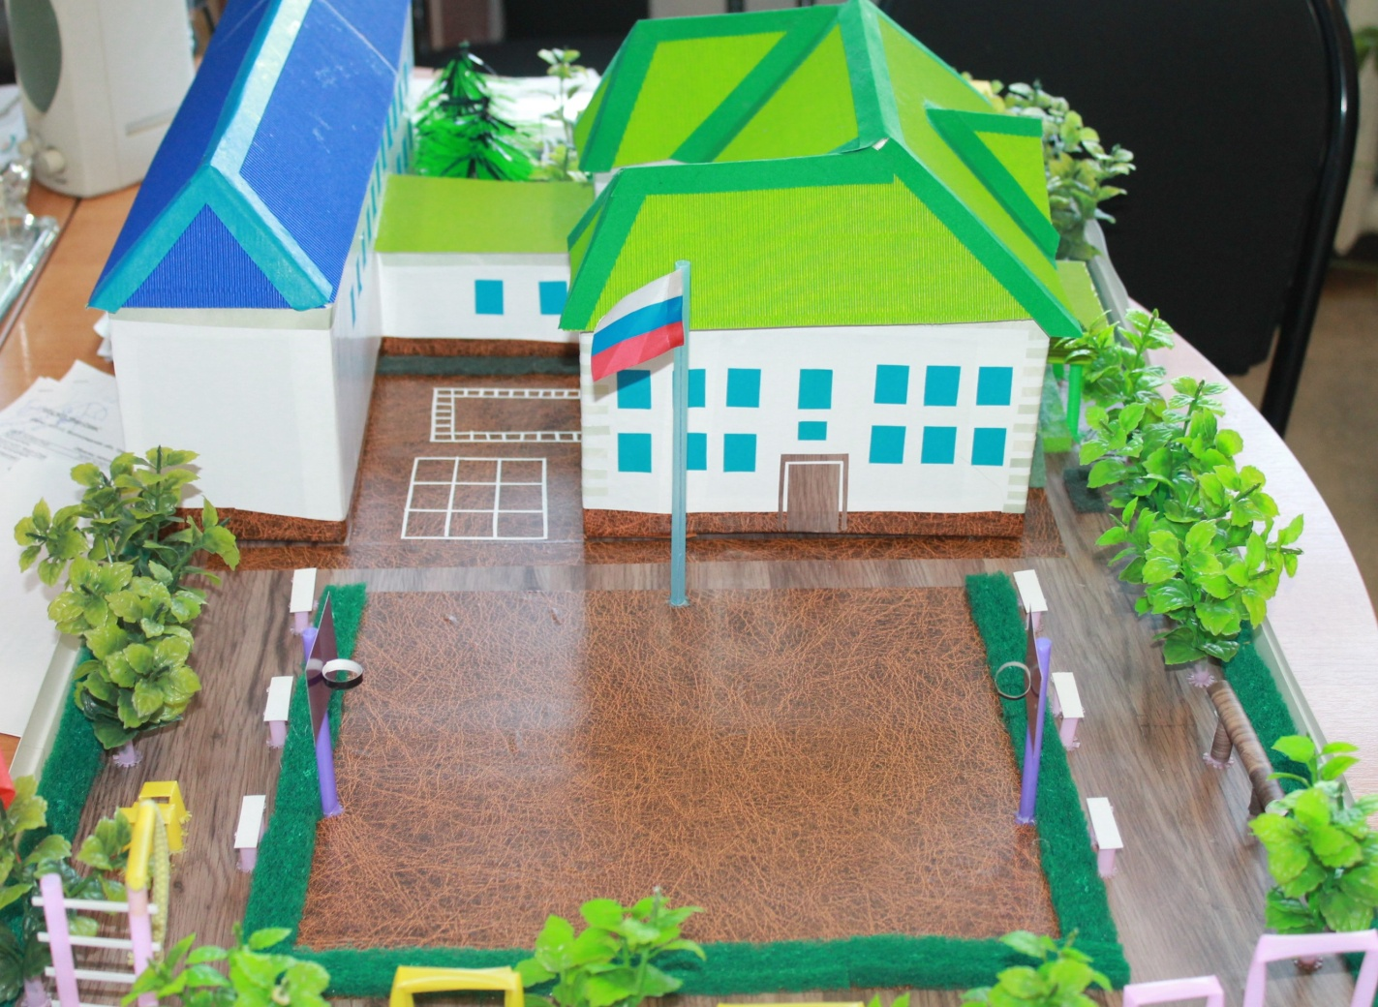
Фото 1. Макет. Спортивная площадка.
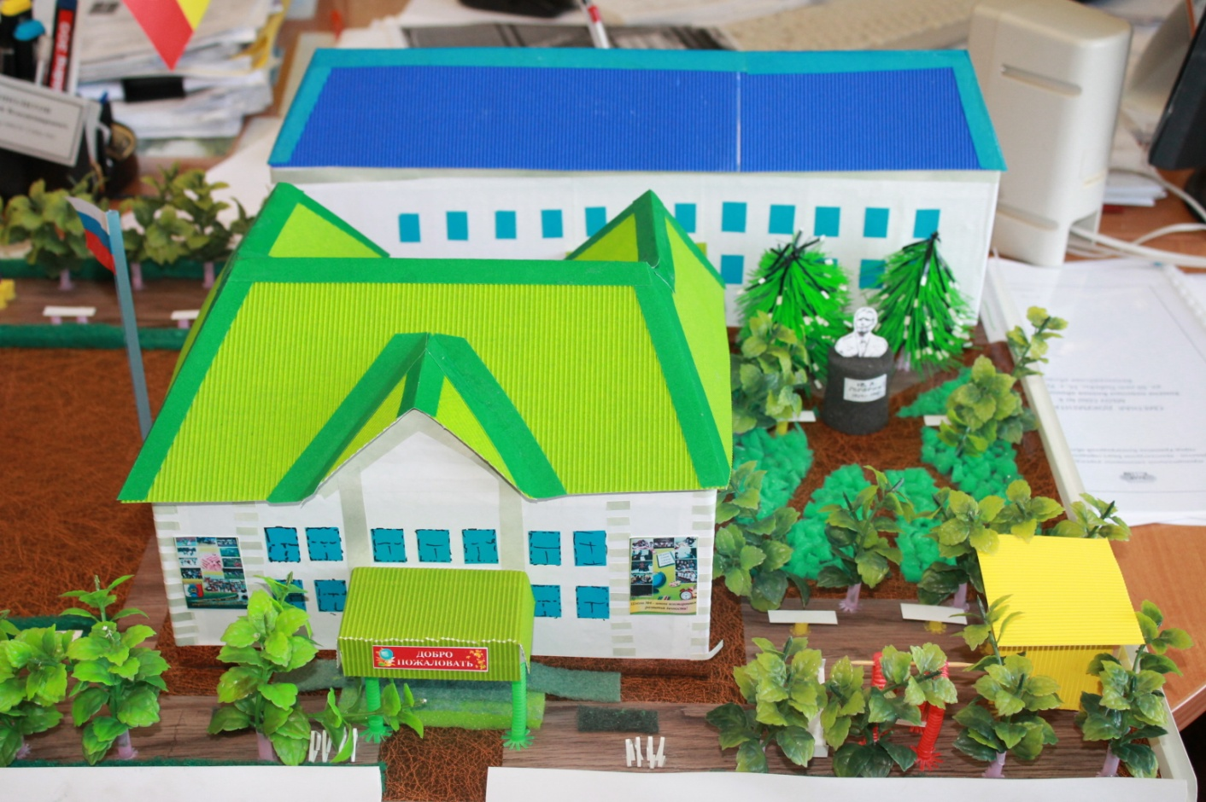
Фото 2. Макет. Школа. Дендропарк.

Приложение № 4
Результаты анкетирования педагогов, учащихся и родителей.

Приложение №5

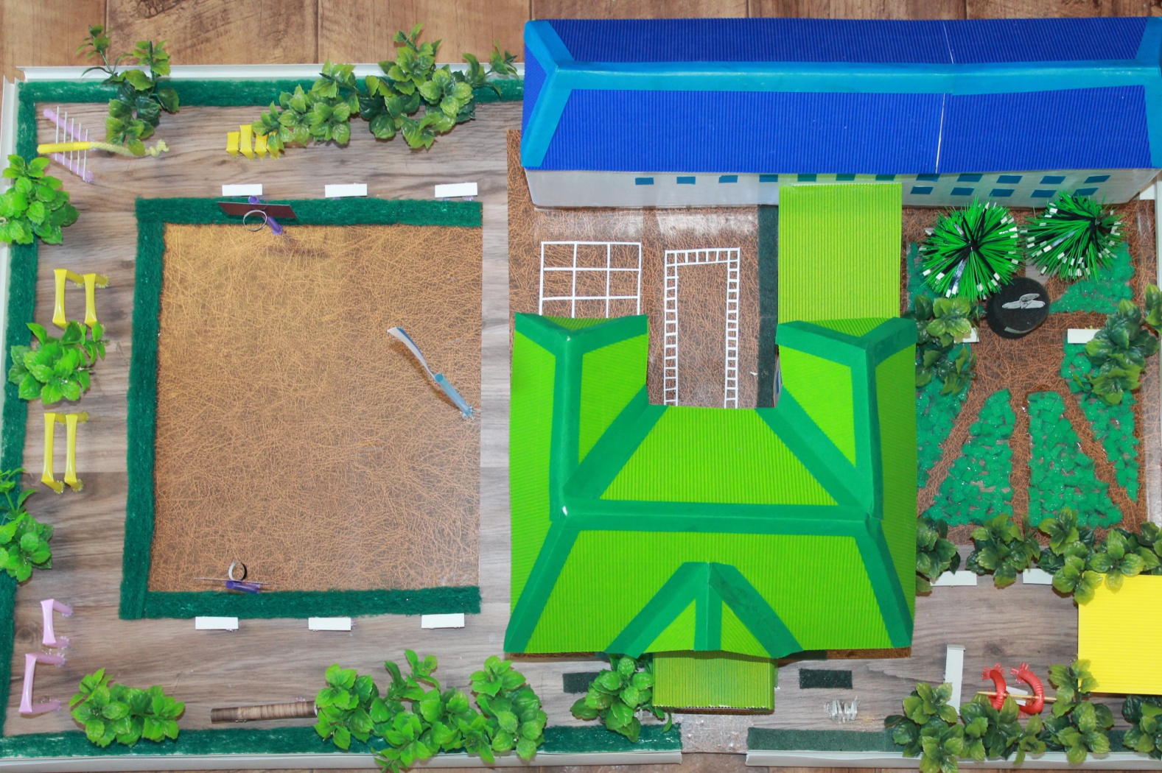

Фото. Макет проекта «Сделай школьную жизнь ярче»

Приложение №6
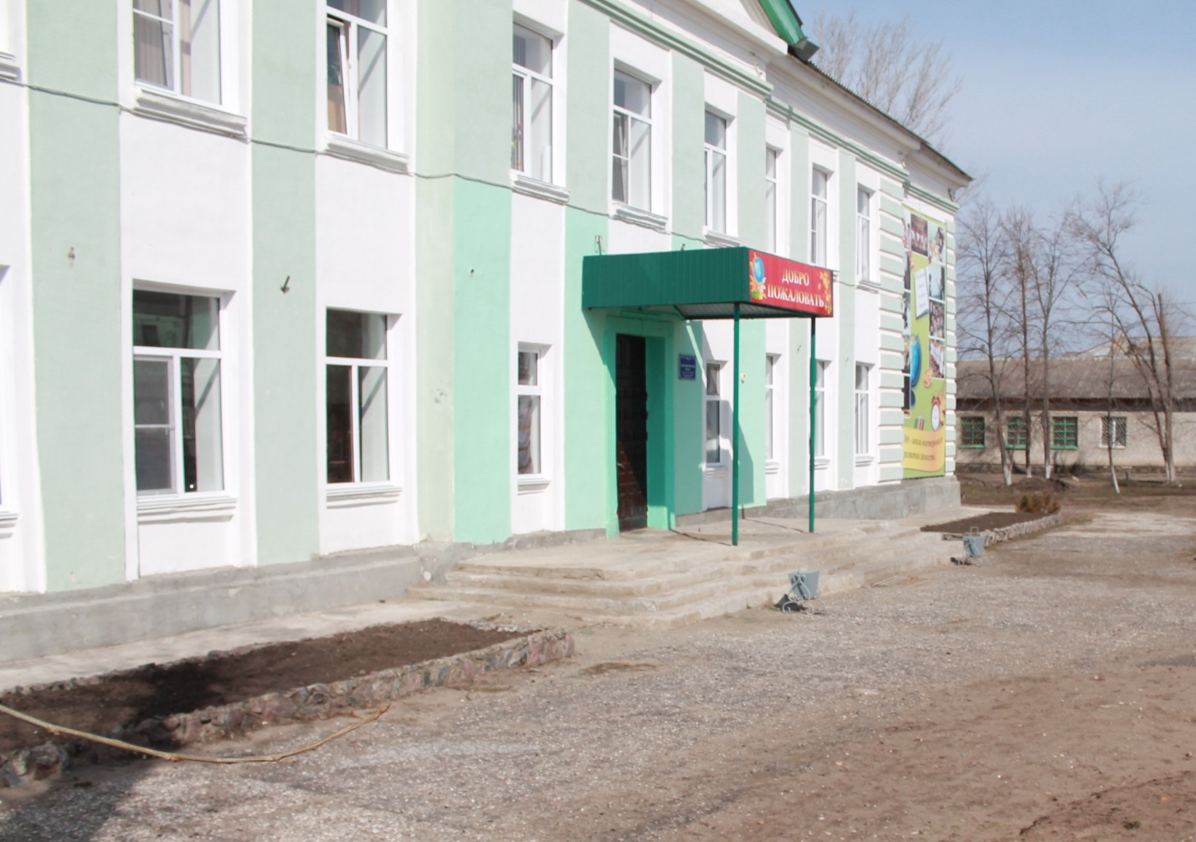
Фото. Центральный вход. Клумбы.
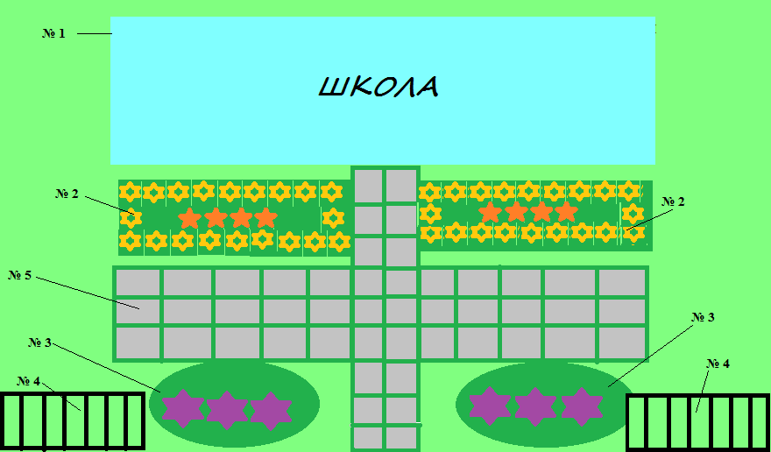
№1- здание школы
№2, №3 – цветники
№4 – велопарковка
№5 – тротурная плитка

Приложение № 7

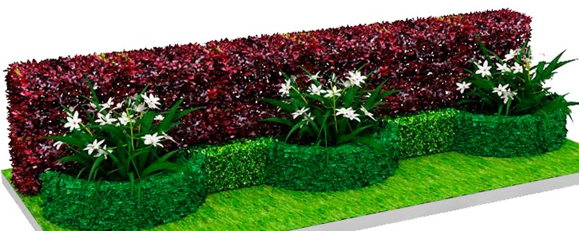
Фото. Проект клумб.

Приложение № 8

Фото 1. Проект школьного забора.

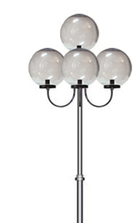
Фото 2. Проект фонарей модели «Глобус»

Приложение № 9
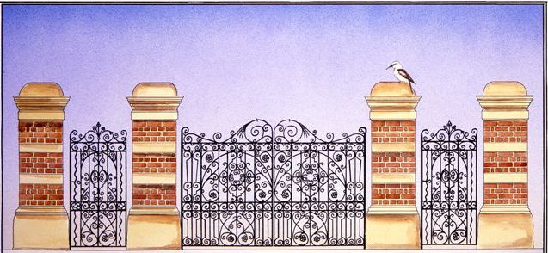

Фото. Проект школьных ворот.

Приложение № 10
Фото. Фонарь модели «Глобус»

Приложение № 11
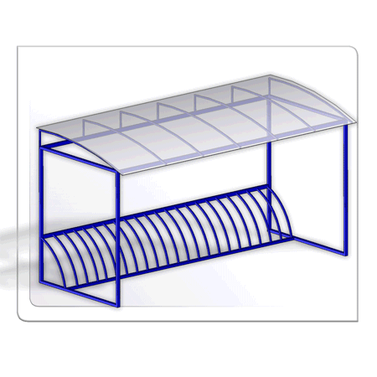
Фото. Проект велопарковки

Приложение № 12
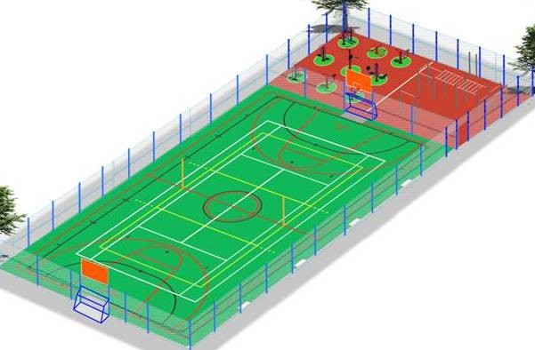

Фото. Проект спортивной площадки

Приложение № 13
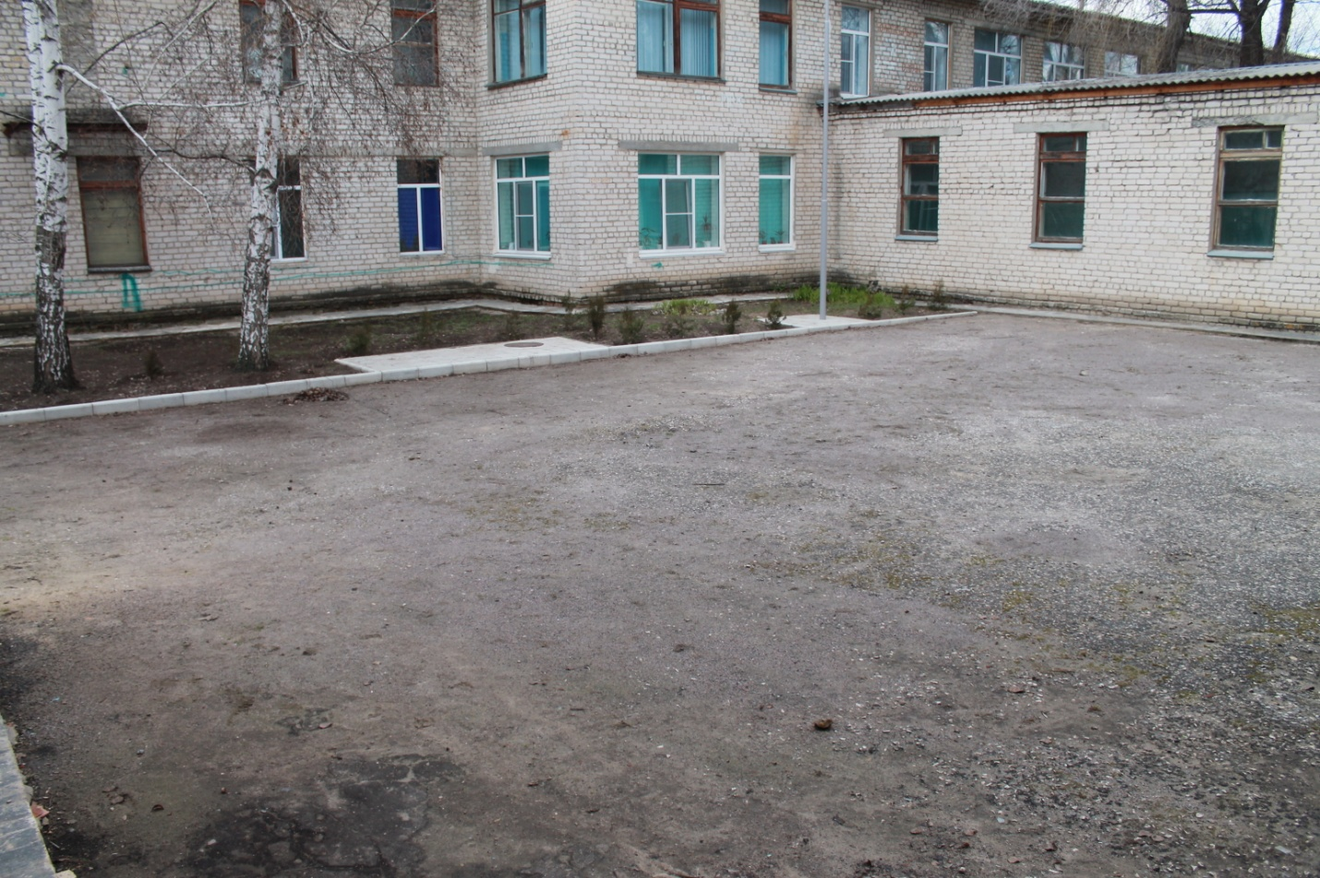
Фото 1. Плац.
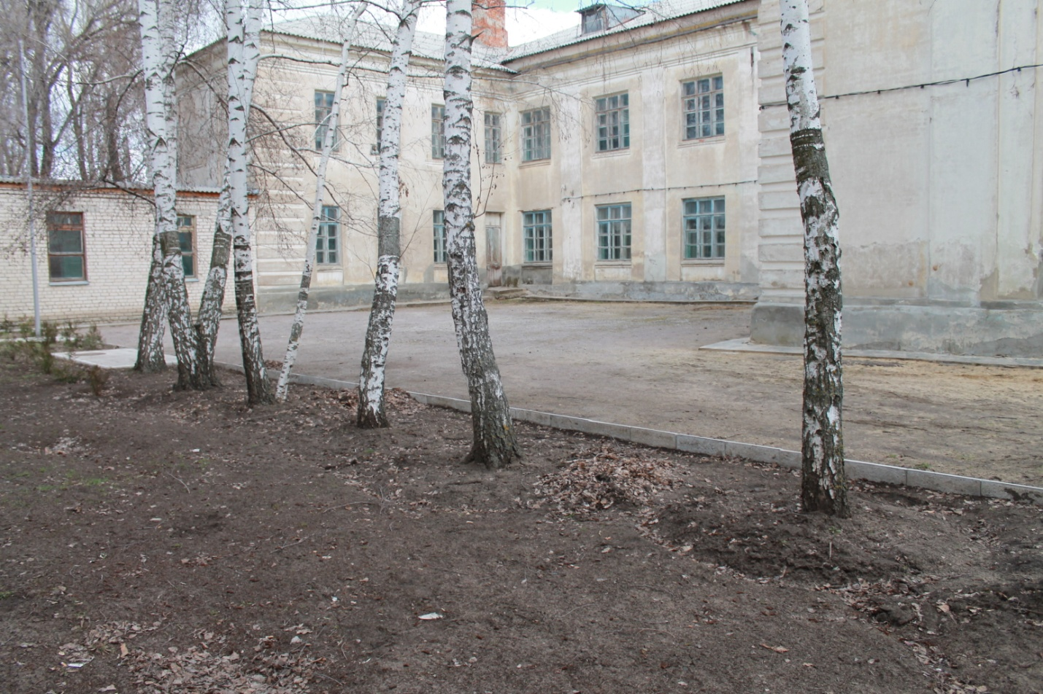
Фото 2. Плац.

Приложение № 14
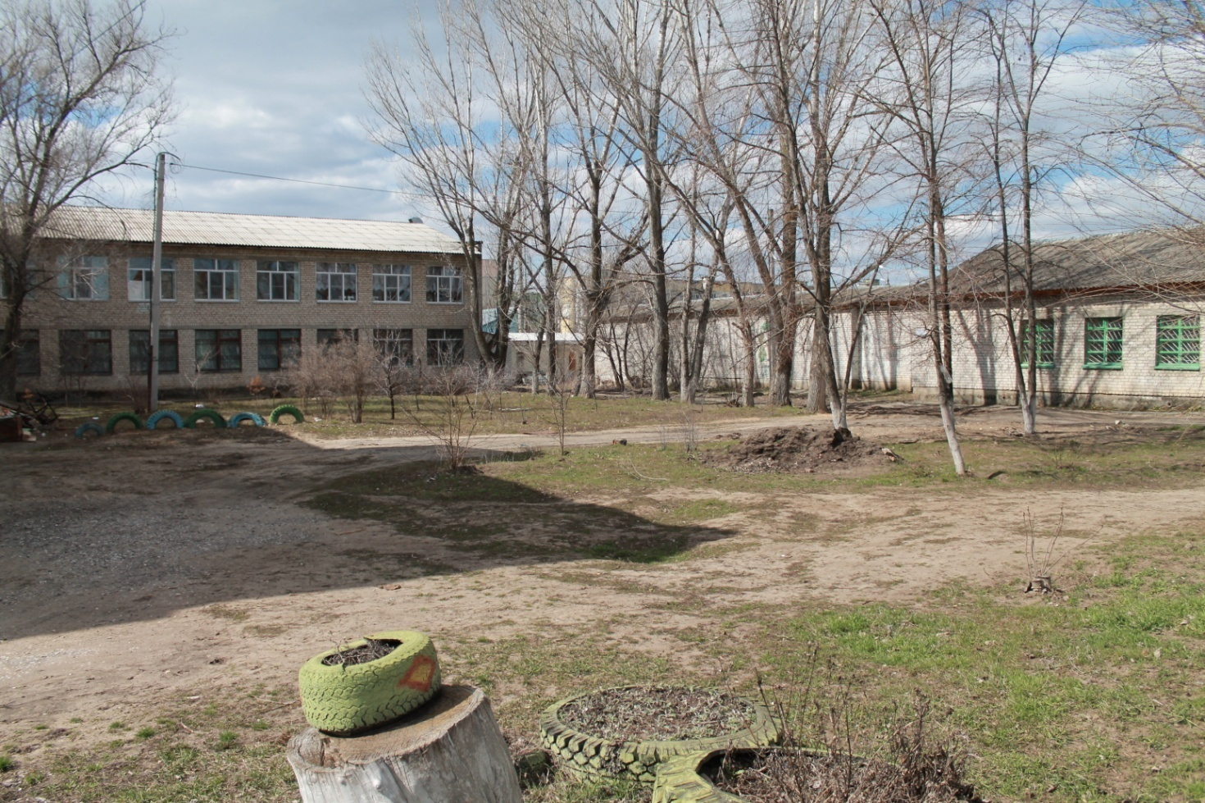
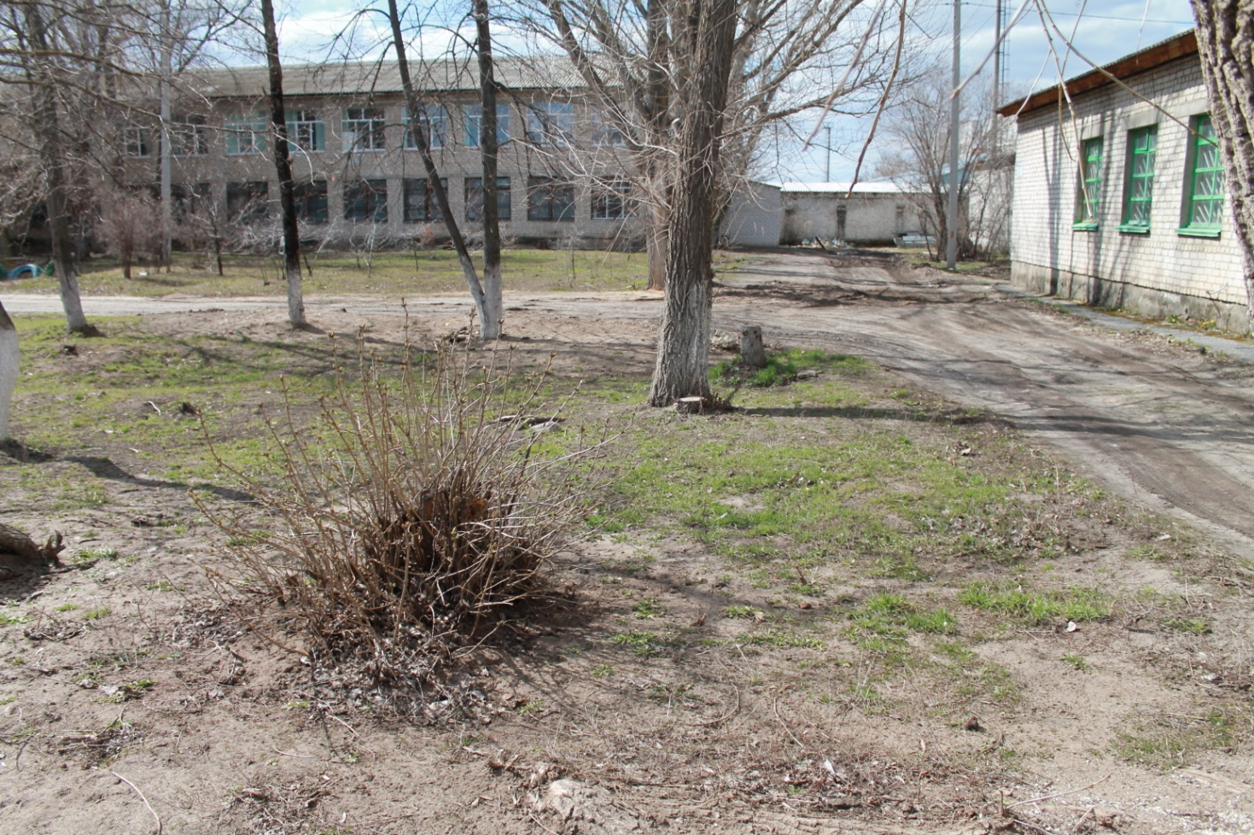
Фото 1,2. Территория под дендропарк

Приложение № 15
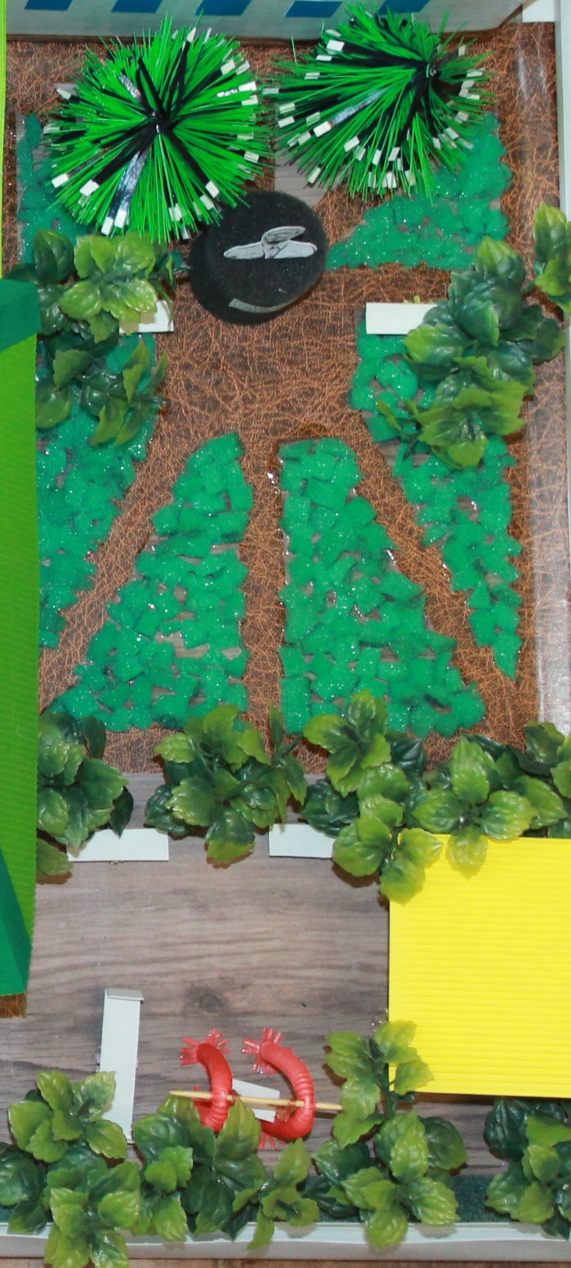
Фото. Макет проекта. Дендропарк.
Приложение № 16
СМЕТА расходов
Потенциальные источники финансирования:
- собственные средства;
- финансирование из средств муниципалитета, ТОСа;
- спонсорские средства;
- добровольные пожертвования.

Статьи расходов по проекту | Кол - во | Стоимость | Источники финансирования
Подготовительные работы
Разработка грунта, грейдирование | 540 м² | 2000 руб | Спонсорские средства
Устройство подстилающих и выравнивающих слоев песка | 540 м² |  | Собственные средства
Приобретение необходимых материалов и оборудования
Приобретение бутового камня | 3,5 т | 3 500 руб | Собственные средства
Приобретение песка | 10 т | 5 000 руб | Собственные средства
Приобретение цемента | 600 кг | 2 640 руб | Собственные средства
Приобретение кирпича | 1 000 шт | 8 500 руб | Спонсорские средства
Приобретение тротуарной плитки | 420 м² | 105 000 руб | Добровольные пожертвования
Приобретение скамеек | 2 шт | 17 600 руб | Спонсорские средства
Приобретение велопарковок с навесом | 2 шт | 46 000 руб | Добровольные пожертвования
Приобретение уличных светильников "Глобус" макси FGM-09_ 41.45.05.15.1 | 4 шт | 95 700 руб | Добровольные пожертвования
Приобретение панелей для школьного забора | 120 м | 240 000 руб | Добровольные пожертвования
Приобретение школьных ворот с двумя калитками | 1 шт | 110 000 руб | Добровольные пожертвования
Приобретение рассады однолетних и многолетних цветов |  | 1 000 руб | Спонсорские средства
Приобретение вазонов под цветы | 8 шт | 20 000 руб | Спонсорские средства
Стоимость работ
Устройство круглых клумб из бутового камня | 2 |  | Собственные средства
Монтаж светильников Глобус | 4 |  | Собственные средства
Монтаж забора | 120 м |  | Собственные средства
Монтаж ворот | 1 |  | Собственные средства
Монтаж велопарковок | 2 |  | Собственные средства
Укладка тротуарной плитки | 420 м² | 84 000 руб | Добровольные пожертвования
Итого: |  | 740.940

Приложение № 17

ПЛАН мониторинга проекта
Мониторинг реализации проекта проводят руководитель и менеджер проекта.
- Основные объекты мониторинга:
  - Содержание (результаты) работ.
  - Сроки выполнения работ.
  - Качество результатов.
  - Затраты.
  - Документы: матрица проекта, календарный план, смета проекта.
- Механизмы мониторинга:
  - Выполнение работ - дата начала и завершения работы - сравнение запланированного и реального положения по срокам матрицы.
  - Достижение результатов:
- по срокам - сравнение запланированных и реально достигнутых результатов по ключевым точкам мониторинга календарного плана;
- по содержанию и качеству.
  - Расходование средств - по статьям сметы.
- Регулярность мониторинга:
  - Отчетность ответственных за выполнение работ (в соответствии с календарным планом).
  - Еженедельные встречи проектного коллектива и обсуждение хода проекта.
  - Промежуточная оценка по результатам подготовительного этапа.
  - Итоговая оценка проекта по его завершении.
- Коррекция отклонений - причины выявленных отклонений в реализации проекта разбираются на еженедельной или внеплановой встрече руководителя с ответственными за работы, вносятся коррективы в план реализации проекта. На случай отклонений от финансового плана в смету заложено 5% от итоговой суммы расходов по статьям проекта.

